محاضرة 8: ضوابط التركيب الداخلي للمدن
هناك نوعان من الضوابط( Controls) أو( المنظمات Regulator) التي تؤثر على بنية المدينة من حيث التجاذب الوظيفي أو العلاقات المكانية والتي تبدو واضحة من خلال التباين المكاني لاستعمالات الأرض فيها وهذه الضوابط هي :
1- القوى الطاردة من المركز نحو الأطراف Centre fugal force.
2- القوى الجاذبة إلى المركز Centripetal force.

1-القوى الطاردة من المركز نحو الأطراف
تظهر هذه القوى من خلال نمو وتوسع المنطقة المركزية ،إذ تنتقل على أثرها بعض استعمالات الأرض نحو أطراف المدينة ،أو تنشأ وظائف جديدة لم يسبق أن كانت موجودة في هذه المنطقة .ويأخذ هذا التوسع من الشوارع المحيطة بالمنطقة المركزية سبيلا له كشارع السعدون وأبي نؤاس في مدينة بغداد .
أما على مستوى القطاع الوسطي فيتم انتقال بعض الاستعمالات التجارية من الحافات الداخلية له إلى الحافات الخارجية ،إذ تنشا شوارع تجارية كشارع العامرية التجاري أو نشوء مجمعات أسواق حديثة كسوق الثلاثاء في بغداد مثلا .
أن الحركة الانتقالية لاستعمالات الأرض من مركز المدينة نحو أطرافها نتيجة مساوئ القطاع المركزي والمتمثلة ب:
-ارتفاع سعر الأرض وإيجار المحلات .
-صغر مساحة المنطقة المركزية انعكس على ضيق مساحة المحلات ،وبالتالي لا تسمح لإغراض التوسع المستقبلي .
-مشكلة المرور الناتجة عن عملية التحميل والتفريغ للبضائع من المحلات التجارية أو إليها ⁽¹⁷⁾.
-عدم السماح لتركز بعض الصناعات الملوثة للبيئة في القطاع المركزي أو تدفع بالقديمة منها على الانتقال منه إلى القطاع الخارجي .
-قدم وتدهور بعض أحياء القطاع المركزي يدفع بالكثير من أصحاب المحلات أو الدور لتركها بحثا عن أماكن أكثر رقيا في إطراف المدينة .
إن انتقال استعمالات الأرض نحو القطاع الخارجي لتوفر بعض المحاسن التي تستفيد منها كسعة الأرض وانخفاض إيجارها مما تغري المخططين والمسؤولين عن الإسكان لتنفيذ مشاريعهم في بناء الأحياء الجديدة النموذجية البعيدة عن الضوضاء ومصادر التلوث ،فضلا عن إمكانية الوصول إلى هذه المناطق وقلة المشاكل المرورية فيها .

2-القوى الجاذبة نحو مركز المدينة
رغم مساوئ القطاع المركزي التي تحدثنا عنها إلا انه لا يخلو من مزايا تستقطب الكثير من النشاطات نحوها ، ومن هذه المزايا التي يتمتع بها القطاع المركزي هي :
- إمكانية الوصول إليه من قبل المستهلكين من مختلف قطاعات المدينة .
- تركز بعض الأنشطة الحيوية فيه كوكالات السفر والبنوك الرئيسة ودور السينما والمسارح وعيادات الأطباء وبيع الجملة .
- التجاذب الوظيفي بين الوظائف للاستفادة من المنفعة المشتركة كجذب عيادات الأطباء للصيدليات وجذب محلات الأقمشة للخياطين وتجمع محلات بيع الأحذية والحقائب بالقرب من الصناعات الجلدية وهكذا.

العوامل المؤثرة على التركيب الداخلي للمدن
إن صفة التغير وعدم الثبات لاستعمالات الأرض داخل المدن لم يكن عفويا ، بل ناتج من تأثر هذه الاستعمالات بعوامل اقتصادية واجتماعية وإدارية تتفاعل معها لتنتج في نهاية المطاف الشكل والبنية النهائية للمركز الحضري ،وهذه العوامل ندرجها كالآتي:

العوامل الاقتصادية Economic factors
تعد العوامل الاقتصادية من أهم العوامل المؤثرة في استعمالات ارض المركز الحضري ،فيصفها هارولد كارترHarold Carter ضمن ثلاثة عوامل أساسية ذات تأثير مباشر في استعمالات ارض المدينة :الحياتية –والاقتصادية –وأنظمة النشاط ،.وتعد الأرض الحضرية محور هذا العامل لأنها عبارة عن سلعة تخضع لقانون العرض والطلب ،ولان أسعار الأراضي تتباين من منطقة إلى أخرى داخل المدينة ، وتتباين تبعا لذلك إيجارات المباني التي تقوم عليها ، فسعر الأرض هو الذي يحدد نوع البناء الذي يقوم على الأرض .ولسعر الأرض تجاذبات كثيرة داخل الحيز الحضري ويتأثر هو الآخر بعوامل عديدة منها سهولة الوصول،وموقع الأرض أو قربها من الاستعمالات الأخرى المرغوب فيها ،ونوع استعمالها ،ورغبة المستثمرين في اختيار هذه الموقع دون غيره ،ومعدل الزيادة الإسكانية،والكثافة السكانية والمنافسة في الاستثمار ومقدار الضرائب ⁽¹⁸⁾.
وبما أن سعر الأرض Land price في مركز المدينة هو أعلى من المناطق الأخرى ،نجد الاستعمالات التجارية والصناعية والمالية شغلت معظم مساحة المركز لقابليتها على منافسة الاستعمالات الأخرى والذي يعتبر الاستعمال السكني أضعفها قدرة على المنافسة،الأمر الذي تصدر هذا الاستعمال الانطقة الوسطى والخارجية من المدينة ،ولا يكون الفصل بين تلك الاستعمالات منقطعا وإنما هناك مناطق انتقالية تتزاوج فيها كل الاستعمالات انظر الشكل (5).
تجدر الإشارة إلى إن قيمة الأرض الحضرية لا يقتصر تغيرها بالبعد عن مركز المدينة ،وإنما يحدث التغير زمنيا ، فقد ارتفعت قيمة الأرض الحضرية في مانيلا بين عامي 1940-1969 سبعا وعشرين ضعفا،وفي سريلانكا بين 1939-1962 عشرة أضعاف ،أما في لبنان فقد أصبحت قيمة الأرض الحضرية المخصصة للسكن تعادل بين الثلث والنصف من مجموع الكلفة الكلية للبناء ⁽¹⁹⁾.

العوامل الاجتماعية Social factors
تأوي المدن خليطا غير متجانس من السكان ، ويمتازون بتعقد مظاهر حياتهم العامة بالمقارنة مع المظاهر السائدة في المناطق الريفية .ونتج عن ذلك علاقات اجتماعية وقوى مؤثرة في سلوك البشر ذات اثر فعال في طبيعة استثمار الأرض الحضرية .ويمكن إدراج العوامل الاجتماعية المؤثرة في استثمار ارض المراكز الحضرية بالاتي:
أ- الغزو Invansion
يقصد بالغزو أو التسلط Comanance تغلغل جماعة من السكان أو استعمال معين في منطقة أخرى تتصف بجماعات أو استعمالات تختلف اجتماعيا أو اقتصاديا عن الجماعة أو الاستعمالات الغازية المتغلغلة .ويعرف أيضا بالانتهاك المكاني Spatial violation الذي يمارسه نمط معين من الأرض لنمط آخر مختلف ،وسبب هذا الغزو يعود إلى :
تحركات السكان كانتقال السكان من مركز بغداد نحو العامرية أو الشعب أو حي أور ، أو التوسع في احد أجزاء منطقة على حساب منطقة مجاورة كسيادة منطقة الشورجة وشارع الرشيد وشارع المستنصر في بغداد كمركز للفعاليات التجارية على بقية المراكز الثانوية الأخرى . أو التغيرات التي تطرأ على خطوط النقل كإنشاء الشوارع السريعة في بغداد وأثرها في تشجيع الاستثمارات في أطراف المدينة ،أو التغيرات الاقتصادية التي يمكن أن تؤدي إلى إعادة توزيع الدخل وتؤثر في قدرة السكان على اختيار موضع السكن أو الاحتفاظ به .
ويتخذ الغزو الحضري صيغا متعددة أهمها :
1-غزو متناثر Sparse invasion على صفحة الحيز الحضري .
2-غزو بشكل امتدادات حضرية Urban extensions شريطية باتجاه خطوط النقل .
3-غزو على شكل نوى تجمعيه بصورة ضواحي مختلفة الاختصاص .

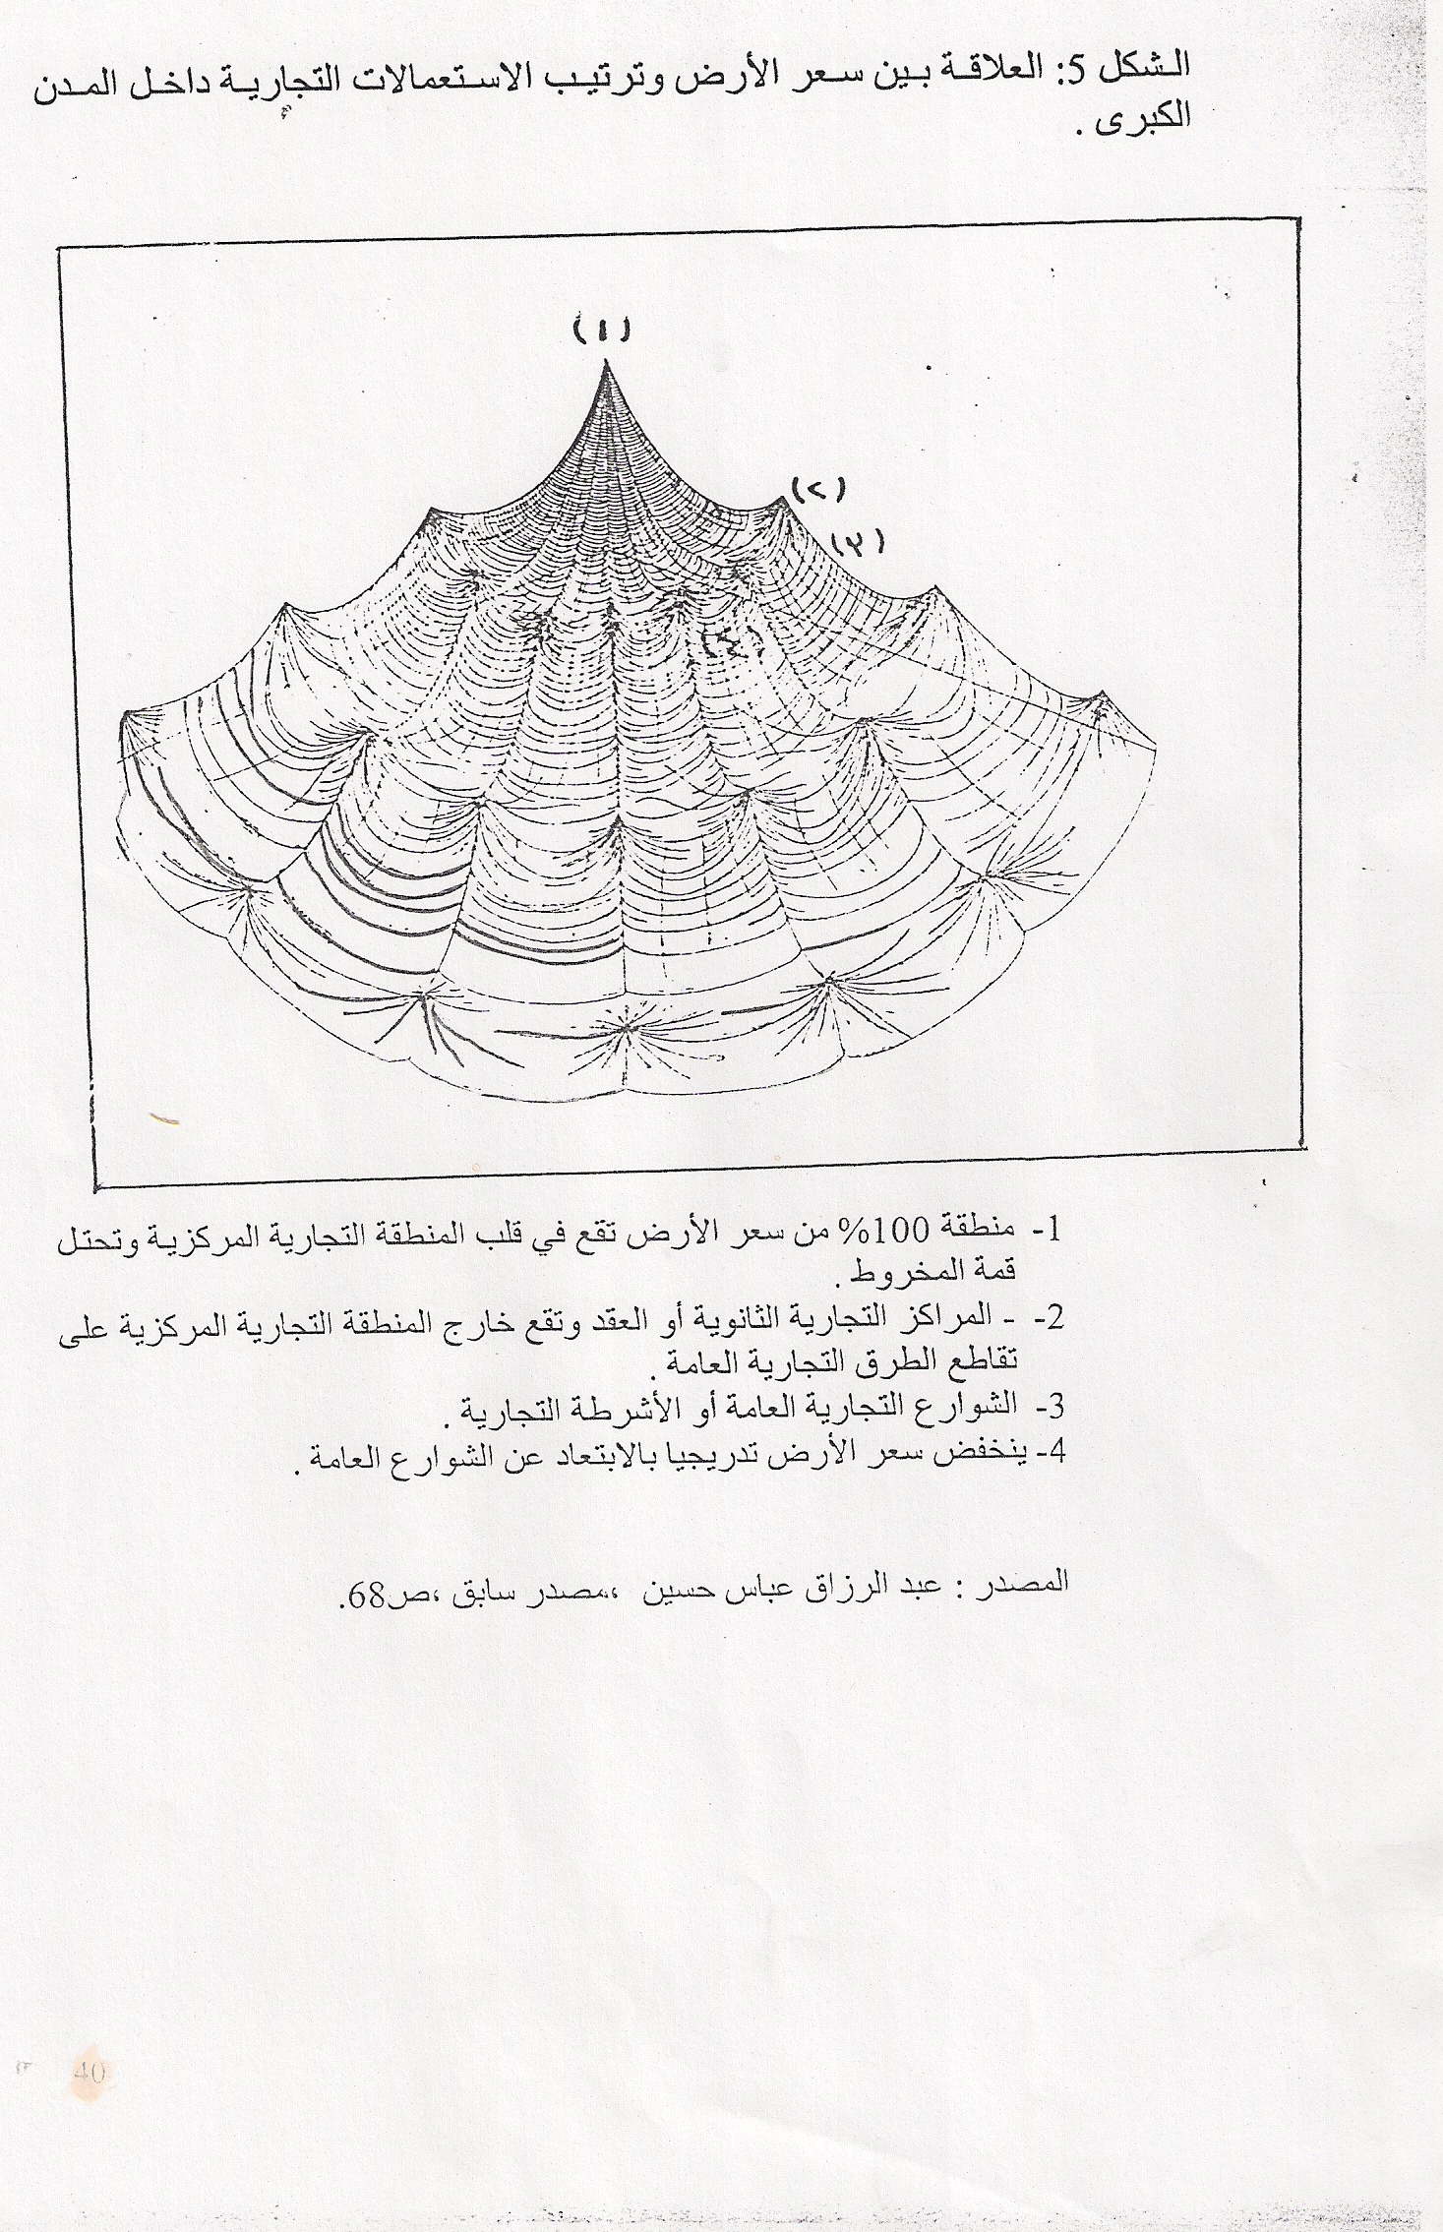

ب- التكتل Segreation
يرتبط التكتل بظاهرة الغزو ،فعملية الغزو نجدها تفضي إلى عملية التكتل أو عملية التشتت والانتشار ،فقد يزداد عدد الجماعات الغازية وهم ينتمون إلى صنف واحد ،أو تربطهم خصائص معينة متشابهة ويتغلبون على الجماعة القديمة فيتكتلون في محلهم الجديد ،وقد يكون هذا التكتل تلقائيا أو قسريا .وهو على نوعين الأول تكتل الوحدات السكانية المتشابهة ،والثاني تكتل نشاطات وظيفية معينة.
ت- التدرج Pheasant
إن سيطرة المنطقة التجارية المركزية لم يتم بشكل متساوي بين المناطق البعيدة ،إذ إن هذا التأثير يقل بالتدريج كلما ابتعدنا عن المركز ،ويضم هذا التدرج في السيطرة سعر الأرض والإيجارات ونوع المؤسسات التي تتدرج من المركز التجاري إلى الأطراف .إن هذا التناقص في درجة السيطرة من المركز إلى الإطراف يعرف بالتدرج .
ث-السلوك الفردي Individual behavior
إن المراكز الحضرية ليست قوالب جامدة وان كانت تبدو كذلك فالفعاليات والأنشطة المتنوعة يحركها البشر وهؤلاء البشر لهم رؤى ورغبات وحاجات مختلفة ،وبالتالي يظهر لنا سلوك بشري متنوع نابع من القيم والأعراف والأصول التي ينتمي لها سكان المدن ،وعلى اثر ذلك يؤثر هؤلاء في مظهر المدينة وفي توزيع وظائفها زمنيا ومكانيا ،حسب الحاجات والرغبات والتطور الاجتماعي والاقتصادي الذي تمر به مدينتهم .وان هذا التطور والتغيير قد يؤدي إلى ظهور قيم جديدة من الاستثمارات الحضرية،لهذا فان الدورة مستمرة ومتصلة الحلقات ،فهي ذات استشارات واستجابات متتالية انظر الشكل (6 و7).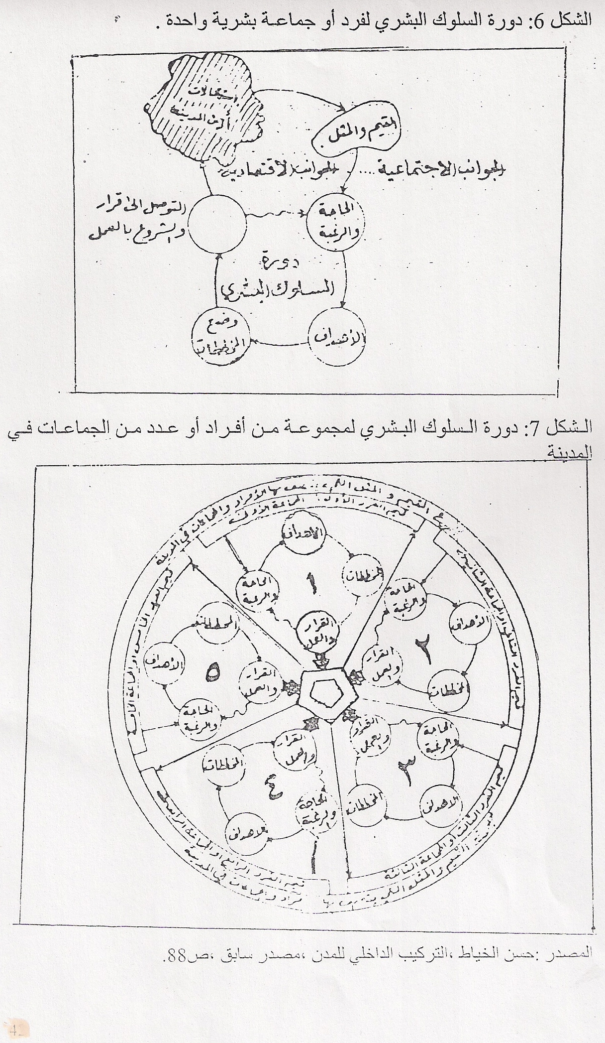

العوامل المتعلقة بالمصلحة العامة
تتضمن الإجراءات التي تتخذها الدولة لضمان بيئة حضرية صحية تضمن سلامة وراحة سكان المدينة ،وهذه الإجراءات هي :
-تنظيم وتوزيع استعمالات الأرض داخل المدينة لضمان إمكانية الاستفادة من وظائفها لكافة سكان المدينة ،كان لا يكون تكدس وظيفي في مكان وفراغ وظيفي في مكان آخر .
-توزيع سكان المدينة بشكل متكافئ على قطاعاتها لضمان كثافة سكانية متساوية .
-عدم السماح لإقامة صناعات ملوثة للبيئة الحضرية وضرورة فصل هذه الصناعات عن المناطق السكنية .
-توفير إمكانية وصول سهلة للمواطن من خلال تنظيم استعمالات الأرض الخاصة بالنقل ،وانسيابية المرور ،ووضع ضوابط خاصة لتنظيم العلاقة بين استعمالات النقل والاستعمالات الأخرى ،وذلك للتخلص من الاختناقات المرورية Traffic jams.
-الاهتمام بنظافة البيئة الحضرية ومورفولوجيتها من خلال التناسق التام بين المضمون والشكل وبما يبعث البهجة Cheerfulness في نفوس الناس .

